|  |  |  |  |  |
| --- | --- | --- | --- | --- |
|  | Организация Объединенных Наций | | ECE/TRANS/WP.29/GRE/2019/10 | |
| _unlogo | | **Экономический  и Социальный Совет** | | Distr.: General  1 February 2019  Russian  Original: English |

**Европейская экономическая комиссия**

Комитет по внутреннему транспорту

**Всемирный форум для согласования правил   
в области транспортных средств**

**Рабочая группа по вопросам освещения   
и световой сигнализации**

**Восемьдесят первая сессия**

Женева, 15–18 апреля 2019 года

Пункт 5 предварительной повестки дня

**Правила № 37 (лампы накаливания),   
99 (газоразрядные источники света),   
128 (светодиодные источники света)   
и Сводная резолюция по общей спецификации   
для категорий источников света**

Предложение по поправке [7] к Сводной резолюции по общей спецификации для категорий источников света (СР.5)

Представлено экспертом от Международной группы экспертов по вопросам автомобильного освещения и световой сигнализации (БРГ)[[1]](#footnote-1)\*

Воспроизведенный ниже текст был подготовлен экспертом от БРГ для включения новых альтернативных источников света на СИД категорий W5W/LEDK и WY5W/LED в Сводную резолюции по общей спецификации для категорий источников света (СР.5) (ECE/TRANS/WP.29/1127). Изменения к существующему тексту резолюции выделены жирным шрифтом в случае новых положений или зачеркиванием в случае исключенных элементов. В дополнение к настоящему предложению см. также неофициальный документ GRE-81-04.

I. Предложение

*Таблицу состояния* изменить следующим образом:

«Таблица состояния

Настоящий сводный вариант резолюции содержит все положения и поправки, принятые на данный момент Всемирным форумом для согласования правил в области транспортных средств (WP.29), и действителен с даты, указанной в нижеследующей таблице, до даты вступления в силу следующего пересмотренного варианта настоящей резолюции:

|  |  |  |  |  |
| --- | --- | --- | --- | --- |
| *Вариант резолюции* | *Дата\*, начиная с которой вариант является действительным* | *Принят WP.29* | | *Пояснение* |
| *Сессия №* | *Документ о поправках №* |
| Первоначальный | 22.06.2017 | 170 | ECE/TRANS/WP.29/1127 | на основе приложений 1 к правилам:   * № 37, до дополнения 44 включительно * № 99, до дополнения 11 включительно * № 128, до дополнения 5 включительно |
| [2] | [2018-xx-xx] | [174] | [ECE/TRANS/WP.29/2018/32] | Измененные данные в спецификациях:  C21W/2, H1/1, H3/1, H3/2, H4/4, H9/1, H11/2, H13/4, H14/1, H15/5, H20/3, H20/4, HIR2/1, HS6/1, P13W/3, P21W/1, P21/5W, P27/7W/3, PSX26W/3, R5W/1, R10W/1, T1.4W/1, W15/5W/1, W21/5W/1, WT21W/1 |
| [3] | [2018-xx-xx] | [174] | [ECE/TRANS/WP.29/2018/33/Rev.1] | Введение источников света на светоизлучающих диодах (СИД) для переднего освещения новых категорий L1A/6 и L1B/6 в качестве пакета поправок с дополнением [7] к Правилам № 128 |
| [4] | [2019-xx-xx] | [177] | [ECE/TRANS/WP.29/2019/xx] | Поправка к источникам света категорий LR4 в качестве пакета с дополнением [8] к Правилам № 128 |
| [5] | [2019-xx-xx] | [177] | [WP.29/2019/xx] | Введение альтернативного источника света на СИД новой категории PY21W/LED в качестве пакета с дополнением [8] к Правилам № 128 |
| [6] | [2019-xx-xx] | [179] | [WP.29/2019/xx] | Введение альтернативных источников света на СИД новых категорий C5W/LED и R5W/LED |
| **[7]** | **[2019-xx-xx]** | **[179]** | **[WP.29/2019/xx]** | **Введение альтернативных источников света на СИД новых категорий W5W/LEDK и WY5W/LED** |

\* Этой датой является дата принятия WP.29 поправки к резолюции или дата вступления в силу поправки к правилам № 37, 99 или 128, принятой АС.1 в качестве пакета поправок вместе с поправкой к резолюции на той же сессии WP.29».

*Группу 4* изменить следующим образом:

«

|  |  |  |  |  |
| --- | --- | --- | --- | --- |
| ***Группа 4*** | | | | |
| ***Категории*1 *альтернативных источников света на СИД только для использования в огнях, официально утвержденных с источником(ами) света с нитью накала, соответствующим(и) эквивалентной категории источника света*** | | | | |
|  |  |  |  |  |
|  | ***Категория*** |  | ***Эквивалентная категория источника света с нитью накала*** | ***Номер(а) спецификации(й)*** |
|  | C5W/LEDK | 2 | C5W | C5W/LED/1–4 |
|  | PY21W/LED |  | PY21W | PY21W/LED/1–4 |
|  | R5W/LED |  | R5W | R5W/LED/1–4 |
|  | **W5W/LEDK** | **2** | **W5W** | **W5W/LED/1–4** |
|  | **WY5W/LED** |  | **WY5W** | **W5W/LED/1–4** |

**1** Не для использования в рамках проверки соответствия производства огней.

**2** **Не для использования за рассеивателями красного и автожелтого цвета**».

*Приложение 3, перечень спецификаций для источников света на СИД и порядок их следования* изменить следующим образом:

«

|  | *Номер(а) спецификации(й)* |  |
| --- | --- | --- |
|  | C5W/LED/1–4 |  |
|  | LR1/1–5 |  |
|  | LW2/1–5 |  |
|  | L3/1–6 |  |
|  | LR4/1–5 |  |
|  | L5/1–6 |  |
|  | PY21W/LED/1–4 |  |
|  | R5W/LED/1–4 |  |
|  | **W5W/LED/1–4** |  |

»

*Приложение 3*

*После спецификации R5W/LED/1–4* включить новые спецификации W5W/LED/1–4 следующего содержания:

(см. следующие страницы: по одной странице на спецификацию):

« **Категория W5W/LEDK, WY5W/LED** **Спецификация W5W/LED/1**

Чертежи служат исключительно для иллюстрации основных размеров (в мм) источника света на СИД.

Рис. 1  
Основной чертеж

**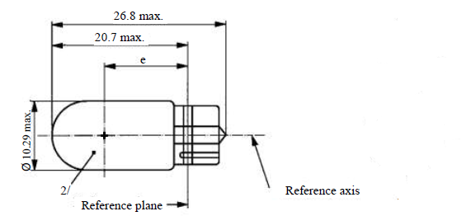**

Ø10,29 макс.

20,7 макс.

26,8 макс.

Плоскость отсчета

Ось отсчета

Таблица 1  
Основные электрические и фотометрические характеристики источника света на СИД

| *Размеры в мм* | | | *Источники света на СИД  серийного производства* | | *Эталонные источники света на СИД* |
| --- | --- | --- | --- | --- | --- |
| e2 | | | 12,7 ном. | | 12,7 ном. |
| Цоколь WX2.1x9.5d в соответствии с публикацией МЭК 60061 (спецификация 7004-91A-1) | | | | | |
| *Электрические и фотометрические  характеристики* | | | *4* | *7* | *4* |
| Номинальные значения | | Вольты | 12 | 24 | 12 |
| Ватты | 2 | | 2 |
| Напряжение при испытании | | Вольты  (постоянный ток) | 13,5 | 28,0 | 13,5 |
| Нормальные значения  W5W/LEDK | Мощность | Ватты | 2,0 макс. | 2,5 макс. | 2,0 макс. |
| Электрический ток | мA | (при 9–16 В  постоянного тока)  30 мин.  185 макс. | (при 16–32 В постоянного тока)  30 мин.  185 макс. | (при 9–16 В  постоянного тока)  30 мин.  185 макс. |
| Световой  поток1 | лм | 50 ± 20%3 | | 50 ± 10%3 |
| Световой  поток1 | лм | (при 9 В  постоянного тока)  9 мин. | (при 16 В  постоянного тока)  5 мин. | (при 9 В  постоянного тока)  9 мин. |
| Нормальные значения5  WY5W/LED | Мощность | Ватты | 2,0 макс. | 2,5 макс. | 2,0 макс. |
| Электрический ток | мA | (при 9–16 В  постоянного тока)  30 мин.  185 макс. | (при 16–32 В постоянного тока)  30 мин.  185 макс. | (при 9–16 В  постоянного тока)  30 мин.  185 макс. |
| Световой  поток6 | лм | 30 ± 20%3 | | 30 ± 10%3 |
| Световой  поток6 | лм | (при 9 В  постоянного тока)  5 мин. | (при 16 В  постоянного тока)  3 мин. | (при 9 В  постоянного тока)  5 мин. |

1 Цвет излучаемого света должен быть белым без ограничения коррелированной цветовой температуры.

2 Проверяется с помощью "системы шаблона"; спецификация W5W/LED/2.

3 Значение, измеренное при повышенной температуре воздуха 80 °C, должно составлять не менее 70% этой величины.

4 В случае выхода из строя любого из светоизлучающих элементов (разомкнутая цепь) источник света на СИД должен либо по-прежнему удовлетворять требованиям в отношении светового потока и распределения силы света, либо прекратить излучение света, причем в последнем случае потребление тока, когда источник работает в диапазоне 12−14 В, должно быть менее 10 мА.

5 Функционирование в проблесковом режиме в течение 30 минут (частота 1,5 Гц, рабочий цикл 50% во включенном состоянии, 50% в выключенном состоянии), и измерение проводят во включенном состоянии проблескового режима после 30 минут функционирования.

6 Цвет излучаемого света должен быть автожелтым.

7 В случае выхода из строя любого из светоизлучающих элементов (разомкнутая цепь) источник света на СИД должен либо по-прежнему удовлетворять требованиям в отношении светового потока и распределения силы света, либо прекратить излучение света, причем в последнем случае потребление тока, когда источник работает в диапазоне 24−28 В, должно быть менее 10 мА.

**Категория W5W/LEDK, WY5W/LED Спецификация W5W/LED/2**

Требования в отношении контрольного экрана

Нижеследующее испытание имеет целью определить требования для видимой светоизлучающей зоны источника света на СИД и проверить правильность расположения светоизлучающей зоны по отношению к оси отсчета и плоскости отсчета для проверки соблюдения установленных требований.

Положение светоизлучающей зоны проверяют при испытательном напряжении с помощью системы шаблона, определенной на рис. 2, на котором показаны проекции при визуализации в направлении γ = 0° (вид сверху), γ = ± 45°( вид под углом) и   
γ = ± 90° (вид спереди, сзади) в плоскости C0 (C, γ, как указано на рис. 3),

где:

A=A1+A2+A3 и B=B1+B2+B3 и C=C1+C2+C3

Доля общего светового потока, излучаемого в направлении визуализации из зоны (зон)

A, B и C в совокупности, должна составлять 70% или более

B должна составлять 20% или более

A и C должны составлять более 15% каждая

А1, В1 и С1 в совокупности должны составлять менее 50%

A2, В2 и С2 в совокупности должны составлять более 20%

A3, B3 и C3 в совокупности должны составлять менее 50%

Рис. 2  
Определение светоизлучающей зоны с помощью шаблона

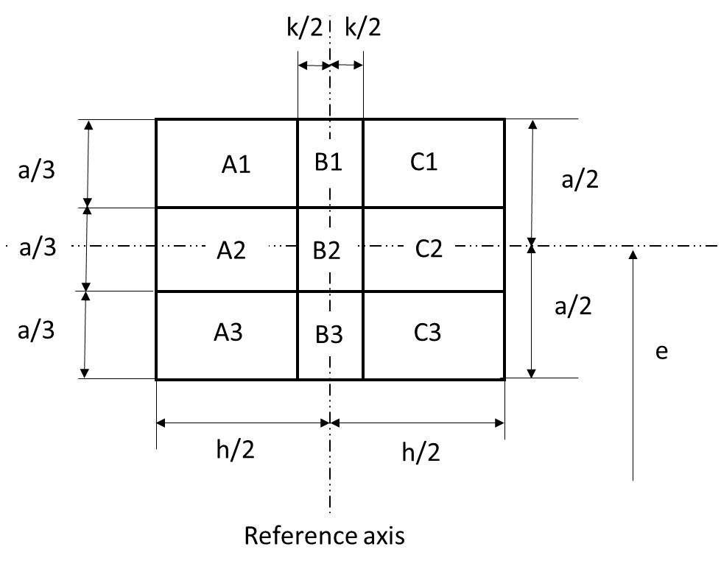

Ось отсчета

Таблица 2  
Размеры системы шаблона на рис. 2

|  |  |  |  |
| --- | --- | --- | --- |
| *Размеры в мм* | *a* | *h* | *k* |
| Все виды  (как указано выше) | 6,0 | 8,0 | 1,5 |

**Категория W5W/LEDK, WY5W/LED** **Спецификация W5W/LED/3**

Нормализованное распределение силы света

Нижеследующее испытание имеет целью определить нормализованное распределение силы света источника в плоскостях С, как изображено на рис. 3, при испытательном напряжении. За начало системы координат принимают точку пересечения оси отсчета и плоскости отсчета.

Источник света устанавливают на плоской пластине с соответствующими элементами держателя. Пластину крепят к столику гониометра с помощью крепежного устройства таким образом, чтобы ось отсчета источника света совпадала с одной из осей вращения гониометра. Соответствующая регулировка в целях измерения показана на рис. 3.

Значения силы света регистрируют с помощью стандартного фотогониометра. Расстояние измерения следует выбирать таким образом, чтобы детектор находился в пределах внешнего участка распределения света.

Измерения проводят в плоскостях С, через которые проходит ось отсчета источника света. Плоскости С, подлежащие замеру: C0, C30 и C330. Испытательные точки для каждой плоскости и различных полярных углов указаны в таблице 3.

Измеренные значения силы света, нормализованные до измеренного светового потока отдельного испытуемого источника света, преобразуют в нормализованные значения силы света источника в пересчете на 1 000 лм. Эти данные должны соответствовать пределам допусков, определенным в таблице 3.

Рис. 3   
Схема измерения распределения силы света

**(определение плоскостей С и угла γ)**

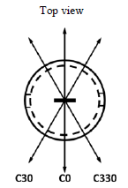

Вид сверху

**C30**

**C0**

**C330**

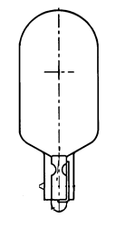



Плоскости С: см. публикацию МЭК 70-1987 "Измерение распределения абсолютной силы света".

**Категория W5W/LEDK, WY5W/LED** **Спецификация W5W/LED/4**

Таблица 3  
Значения нормализованной силы света, измеренные в испытательных точках в плоскостях C0, C30, C330

|  |  |  |  |  |
| --- | --- | --- | --- | --- |
|  | Источники света на СИД  серийного производства | | Эталонный источник света на СИД | |
|  | Минимальная сила света  (кд/клм) | Максимальная  сила света  (кд/клм) | Минимальная  сила света  (кд/клм) | Максимальная сила света  (кд/клм) |
| –100° | 60 | 140 | 80 | 120 |
| –75° | 60 | 140 | 80 | 120 |
| –50° | 60 | 140 | 80 | 120 |
| –25° | 60 | 140 | 80 | 120 |
| 0° | 60 | 140 | 80 | 120 |
| 25° | 60 | 140 | 80 | 120 |
| 50° | 60 | 140 | 80 | 120 |
| 75° | 60 | 140 | 80 | 120 |
| 100° | 60 | 140 | 80 | 120 |

Распределение силы света, указанное в таблице 3, должно быть в целом единообразным, т. е. таким, чтобы относительную силу света между двумя смежными точками решетки можно было рассчитать методом линейной интерполяции по двум смежным точкам решетки».

II. Обоснование

При рассмотрении предложения БРГ «по альтернативным источникам света на СИД» целевой группой GRE по альтернативным и модифицированным устройствам (ЦГ по АМ) было предложено разработать как 12-вольтовые, так и 24-вольтовые альтернативные источники света для эквивалентных источников света с нитью накала W(Y)5W. Если альтернативные СИД будут включены в нормативную систему ООН, предлагается дополнить СР.5 новыми категориями альтернативных светодиодных источников света W5W/LEDK и WY5W/LED как в 12-вольтовом, так и 24-вольтовом вариантах. Эти категории были разработаны с учетом неофициального документа GRE-80-02, касающегося критериев эквивалентности (фотометрических, электрических, размерных и температурных), включая, в частности, фотометрию ближнего поля, фотометрию дальнего поля, цвет, спектральный состав, поведение в случае сбоя, минимальный и максимальный электрический ток, режим напряжений, температурный режим, механические размеры, цоколь. Отчет об эквивалентных источниках представлен также в документе GRE-81-04. Настоящее предложение согласуется с предложением по альтернативным источникам света на СИД, которое было принято на восьмидесятой сессии GRE, в частности в отношении требований к коррелированной цветовой температуре в пункте 3.12.4 Правил № 128. Поэтому в названии категории (W5W/LEDK) вводится суффикс «K» для обозначения отсутствия ограничения по коррелирующей цветовой температуре белого огня для этой категории. W5W/LEDK имеет также уникальную фиксацию. Конструкцией цоколя Международной электротехнической комиссии (МЭК) предусмотрена блокировка в соответствии с предложением ЦГ по АМ (см. GRE-80-02) для цоколей альтернативных источников света, которое было принято на восьмидесятой сессии GRE.

1. \* В соответствии с программой работы Комитета по внутреннему транспорту на 2018–2019 годы (ECE/TRANS/274, пункт 123, и ECE/TRANS/2018/21/Add.1, направление деятельности 3.1) Всемирный форум будет разрабатывать, согласовывать и обновлять правила ООН в целях улучшения характеристик транспортных средств. Настоящий документ представлен в соответствии с этим мандатом. [↑](#footnote-ref-1)